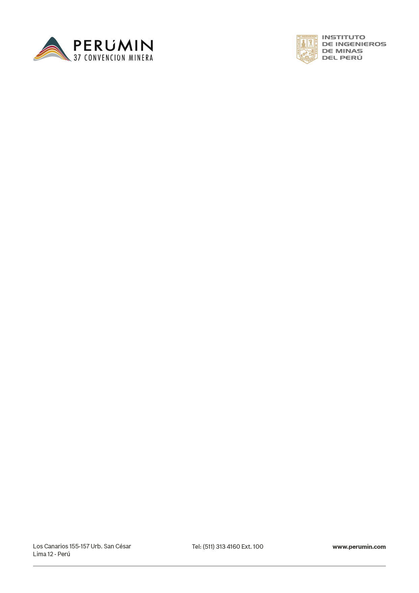

PERUMIN 37 Convención Minera
Arequipa, 22 -26 de setiembre, 2025

FORO DE TECNOLOGÍA, INNOVACIÓN Y SOSTENIBILIDAD
CONVOCATORIA DE TRABAJOS TÉCNICOS
PREMIO NACIONAL DE MINERÍA

Título: Innovadores en Acción - Atracción 2.0
Tema: Optimización de procesos en Minería con Analítica de datos (Aplicaciones de IA, Simulación y Gemelos Digitales, IOT).
Categoría: Minería 4.0

Datos del autor y coautores:
Autora: Militzza Angeanett Arribasplata Peralta, Superintendente Reclutamiento y Talento, MILITZZA.ARRIBASPLATA@MMG.COM, militzza.arribasplata1@gmail.com, 991449800.
Coautora: Letty Alicette Ojeda Chavez, Las Bambas, Vicepresidente de Recursos Humanos, LETTY.OJEDA@MMG.COM; letty.ojedac@gmail.com, 942329815
Coautor: Jose Del Carmen Cruzado Moreno, Las Bambas, Gerente de Excelencia Operacional, JOSE.CRUZADO@MMG.COM, jcruzadom@gmail.com, 974783554
Reseña Profesional:
Militzza Arribasplata: Superintendente Reclutamiento y Talento Minera Las Bambas, 18 años experiencia en gestión de RRHH, especialista en empleabilidad y DEI.
Letty Ojeda: Vicepresidenta de Recursos Humanos en MMG Las Bambas, especializaciones en gestión financiera y gestión estratégica de RR. HH., 20 años de experiencia en gestión de personas en sectores como logística, telecomunicaciones y minería.
Jose Cruzado: Gerente de Excelencia Operacional en MMG Las Bambas, Master Black Belt y MBA, 30 años de experiencia en mejora continua, eficiencia y transformación organizacional.

1. Contexto del trabajo
El proyecto “Innovadores en Acción” nace desde el equipo de Atracción y Adquisición de Talento de Las Bambas, en respuesta al crecimiento del programa Talentos de Cobre, que recibió más de 21,000 postulaciones en 2025, superando la capacidad del assessment center tradicional. Esta iniciativa transforma el proceso de selección mediante inteligencia artificial, evaluando de forma eficiente y objetiva a jóvenes profesionales en función de su capacidad para resolver problemas reales del negocio. Así, se garantiza una alineación directa entre el talento captado y los desafíos clave de la operación minera.

2. Objetivos del trabajo
El proyecto tuvo como objetivo reemplazar el tradicional assessment center por una evaluación basada en inteligencia artificial, capaz de analizar eficientemente grandes volúmenes de entregables técnicos con objetividad y rigor. Además, buscó fomentar la aplicación práctica de conocimientos en escenarios reales, fortaleciendo el vínculo entre jóvenes talentos y los desafíos operativos del sector minero.

3. Metodología empleada
La metodología se estructuró en dos fases complementarias: una convocatoria abierta y una evaluación técnico-científica automatizada. Los requisitos de postulación fueron los mismos aplicados al programa Talentos de Cobre, y los casos fueron distribuidos entre cinco temáticas críticas:
- Gestión de flujos vehiculares en horario crítico
- Optimización de paradas de planta
- Estrategia Mine to Mill
- Evaluación de camiones híbridos
- Recuperación avanzada de cobre
Cada documento técnico fue analizado por un sistema de IA multicomponente con arquitectura secuencial:
- Preprocesamiento y normalización del texto de entrada mediante Optical Character Recognition (OCR) de alta precisión.
- Segmentación estructural utilizando modelos de procesamiento de lenguaje natural (NLP) para identificar y aislar secciones clave (Resumen Ejecutivo, Introducción, Materiales y Métodos, Resultados, Discusión, Conclusiones).
- Extracción automatizada de parámetros cuantitativos (ROI, ahorro, tonelaje, tiempos, entre otros) mediante expresiones regulares (regex) y reconocimiento de entidades (NER), con normalización de unidades y cálculo de desviaciones porcentuales respecto a valores de referencia.
- Verificación de metodologías de mejora continua (DMAIC, Lean, Six Sigma, TPM), evaluando no solo su mención, sino su correcta descripción estructurada y aplicación técnica dentro del documento.
- Asignación de puntuación técnica utilizando modelos de aprendizaje automático entrenados con documentación minera especializada, considerando la estructura, contenido y precisión técnica del texto.
- Aplicación de penalizaciones automáticas parametrizadas, ajustadas a umbrales técnicos específicos por variable cuantitativa clave.
- Control de calidad interno mediante doble ejecución independiente del pipeline, calculando un promedio ponderado entre ambas evaluaciones para garantizar consistencia.
- Generación automatizada de retroalimentación técnica mediante modelos generativos entrenados en redacción científica aplicada al entorno minero.
La puntuación final integró un sistema de ponderación por sección (Resultados: 30 %, Métodos: 20 %, Discusión: 25 %, Introducción: 15 %, Conclusiones: 10 %, Resumen Ejecutivo: 10 %), con consolidación automática en un informe estandarizado.

4. Resultados alcanzados
De más de 1,000 casos resueltos, todos fueron evaluados por IA bajo control cruzado, generando un ranking técnico por score ponderado. Los seis mejores pasaron a una fase final ante un jurado experto que valoró aspectos cualitativos como claridad y dominio técnico. La alta concordancia entre la IA y el jurado validó la solidez del modelo. Lo que antes tomaba 70 días, ahora se resolvió en solo 8 horas, demostrando eficiencia y transformación en el proceso evaluativo.

5. Conclusión y recomendaciones
El despliegue de un sistema basado en inteligencia artificial para la evaluación técnica de talento demostró ser una solución escalable, replicable y científicamente robusta. El modelo no solo permitió reducir tiempos y minimizar sesgos, sino que elevó el estándar de evaluación al incorporar validación estadística, lógica de penalización técnica y retroalimentación científica automatizada. Se recomienda su adopción sistemática para futuras ediciones y su adaptación a otros contextos evaluativos dentro de la industria minera o sectores industriales de alta demanda técnica.

